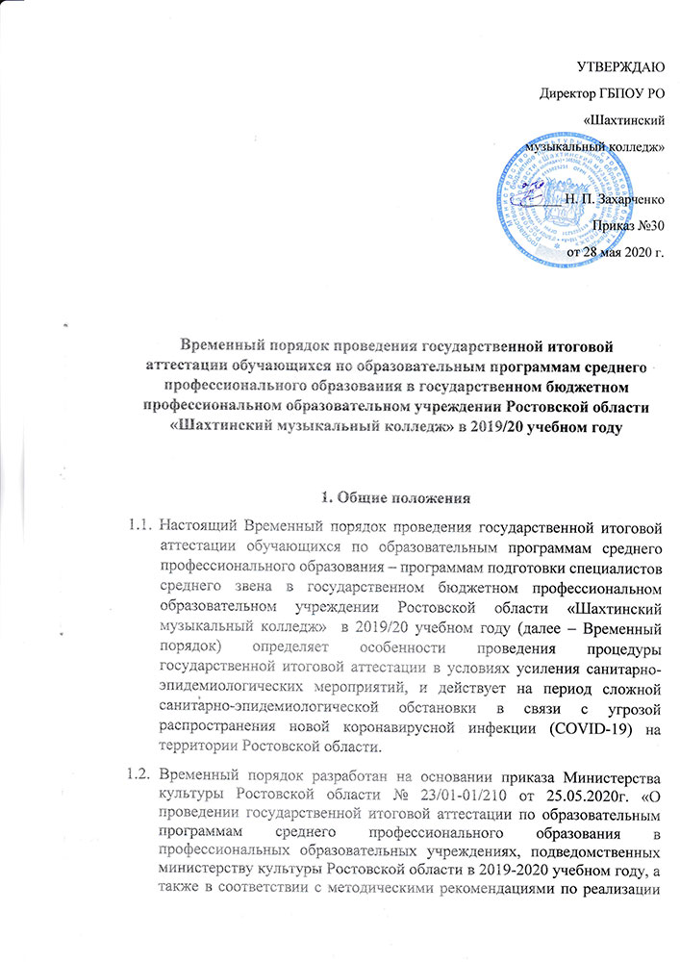
УТВЕРЖДАЮ
Директор ГБПОУ РО
«Шахтинский
музыкальный колледж»

______ Н. П. Захарченко
Приказ №30
от 28 мая 2020 г.

Временный порядок проведения государственной итоговой
аттестации обучающихся по образовательным программам среднего профессионального образования в государственном бюджетном профессиональном образовательном учреждении Ростовской области «Шахтинский музыкальный колледж» в 2019/20 учебном году

1. Общие положения
1.1. Настоящий Временный порядок проведения государственной итоговой аттестации обучающихся по образовательным программам среднего профессионального образования – программам подготовки специалистов среднего звена в государственном бюджетном профессиональном образовательном учреждении Ростовской области «Шахтинский музыкальный колледж» в 2019/20 учебном году (далее – Временный порядок) определяет особенности проведения процедуры государственной итоговой аттестации в условиях усиления санитарно-эпидемиологических мероприятий, и действует на период сложной санитарно-эпидемиологической обстановки в связи с угрозой распространения новой коронавирусной инфекции (COVID-19) на территории Ростовской области.
1.2. Временный порядок разработан на основании приказа Министерства культуры Ростовской области № 23/01-01/210 от 25.05.2020г. «О проведении государственной итоговой аттестации по образовательным программам среднего профессионального образования в профессиональных образовательных учреждениях, подведомственных министерству культуры Ростовской области в 2019-2020 учебном году, а также в соответствии с методическими рекомендациями по реализации образовательных программ начального общего, основного общего, среднего общего образования, образовательных программ среднего профессионального образования и дополнительных общеобразовательных программ с применением электронного обучения и дистанционных образовательных технологий от 19.03.2020
№ ГД-39/04, разъяснениями некоторых вопросов по организации образовательного процесса в образовательных организациях, реализующих программы среднего профессионального образования, в условиях усиления санитарно-эпидемиологических мероприятий от 27.03.2020 № ГД-83/05
1.3. Государственная итоговая аттестация (далее – ГИА) проводится в срок, предусмотренный календарным учебным графиком соответствующей образовательной программы, согласно утвержденному приказом директора расписанию ГИА.
1.4. Государственная итоговая аттестация студентов ГБПОУ РО «Шахтинский музыкальный колледж» в 2019/20 учебном году проводится в виде защиты выпускной квалификационной работы (далее – ВКР) по программам СПО, а также в виде государственных экзаменов предусмотренных ФГОС СПО, реализуемых в колледже
1.5. Процедура государственной итоговой аттестации проводится с применением электронных форм (предоставление записи исполнения экзаменационных программ) и дистанционных форм (государственного экзамена по педагогической подготовке) в режиме видеоконференции посредством электронного сервиса видеоконференцсвязи Zoom.
1.6. Информация о проведении государственного аттестационного испытания, дата время и способ проведения доводится до сведения обучающихся посредством передачи информации любым возможным способом.
1.7. Необходимые технические условия проведения ГИА в электронном формате или дистанционном режиме обеспечивает ГБПОУ РО «Шахтинский музыкальный колледж».
1.8. Состав участников государственных аттестационных испытаний:
- председатель и члены ГЭК;
- секретарь ГЭК;
- обучающийся, проходящий ГИА;
1.9. Запись исполнения ВКР и государственных экзаменов остается в колледже для дальнейшего хранения в течение пяти лет.

2. Процедура государственной итоговой аттестации
в дистанционном режиме.
2.1. При проведении государственного аттестационного испытания обучающийся выступает в порядке, установленном ГЭК.
2.2. Идентификация личности обучающегося, проходящего государственное аттестационное испытание, осуществляется перед началом доклада о результатах ВКР путем предъявления им для обозрения членам ГЭК паспорта, удостоверяющего личность и позволяющего четко зафиксировать фотографию обучающегося, его фамилию, имя, отчество, дату и место рождения, орган, выдавший документ и дату его выдачи.
2.3. По завершении процедуры ГИА председатель ГЭК проводит обсуждение результатов защиты ВКР и государственных экзаменов в любом формате.
2.4. По завершении обсуждения председатель оглашает результаты. Секретарь вносит все сведения в протокол. Результаты процедуры ГИА размещаются на официальном сайте ГБПОУ РО «Шахтинский музыкальный колледж»
2.5. В протоколе заседания ГЭК о проведении аттестационного испытания фиксируется факт проведения ГИА в электронном или дистанционном режиме.
2.6. Протоколы заседаний ГЭК подписываются председателем, членами комиссии и секретарем ГЭК. В случае, если протокол заседания ГЭК не может быть подписан председателем ГЭК в день проведения заседания ГЭК, подлинник протокола направляется председателю ГЭК для подписания в установленном порядке.
2.7. Зачетные книжки выпускников подписываются в установленном порядке по окончании обстоятельств указанных в п. 1.1. настоящего Временного порядка.

